产品需求规格说明书

AI-Education 学生数字孪生系统需求规格说明书
  - 面向学生学习诊断、个性化路径和资源推荐的需求定义
项目名称 | AI-Education
系统范围 | 学生数字孪生、个性化路径与学习资源推荐
生成日期 | 2026-05-21
资料依据 | 现有代码、数据库字段说明、学生数字孪生对接文档、整体需求/设计文档
版本 | V1.0

说明：本文档按软件工程交付件编写，UML/ER 图用于描述当前实现与建议扩展边界；对于尚未完全自动化的流程会明确标注。

1 引言
本文档定义 AI-Education 学生数字孪生相关能力的业务目标、用户角色、功能需求、数据需求、接口需求和验收标准。系统以课程学习行为、测验成绩、LLM 互动与学习时长为主要输入，形成学生画像、薄弱知识点、风险预警和个性化学习路径。
术语 | 定义
学生数字孪生 | 以学生学习行为和结果数据构建的动态画像，包含整体掌握度、节点掌握度、趋势、风险和推荐输出。
掌握度 | 节点级综合评分，当前公式为 0.40*测验分 + 0.30*进度 + 0.20*AI互动归一分 + 0.10*学习时长归一分。
薄弱知识点 | 掌握度低于 60 分的课程节点，路径推荐优先处理，最多取 10 个。
学习路径 | 围绕薄弱知识点生成的补学计划，包含节点顺序、资源列表、LLM 建议和计划状态。

2 用户角色与系统边界
学生数字孪生子系统的直接使用者包括学生、教师和管理员；外部协作者包括 LLM 服务、Bilibili、YouTube、CSDN 及课程资源库。
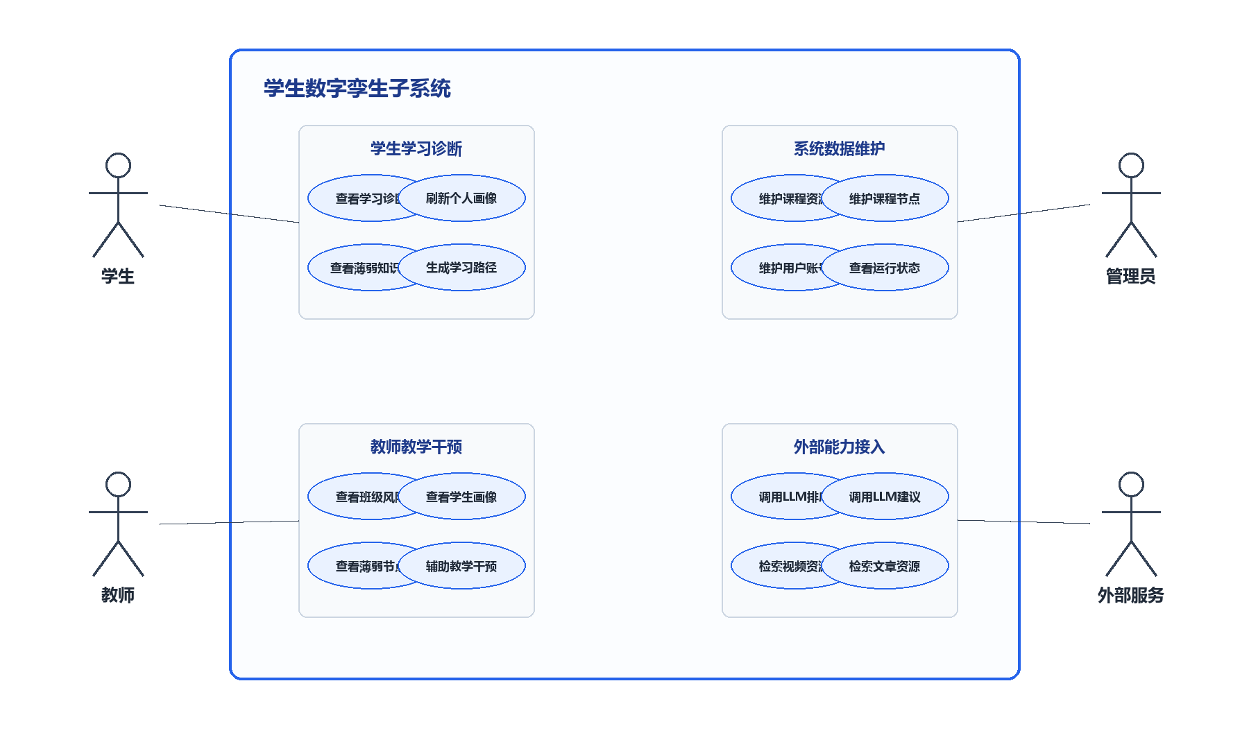
图 1 用例图：学生数字孪生功能边界

角色 | 核心目标 | 典型功能
学生 | 理解个人学习状态并获得补学资源 | 查看诊断、刷新画像、完成测验、查看个性化路径、选择推荐资源
教师 | 识别班级风险并进行教学干预 | 查看学生风险、薄弱点、趋势与教师/课程孪生输出
管理员 | 维护基础数据和资源可用性 | 维护课程节点、资源、账号与系统配置
外部服务 | 提供生成式建议和网络资源 | LLM 排序/建议、视频/文章检索、可嵌入视频过滤

3 业务流程需求
系统应支持从学习行为采集到画像更新、资源推荐和测验反馈的闭环。当前实现中，测验成绩会同步进入数字孪生画像；路径重规划由接口或前端按钮触发，可作为后续事件驱动扩展。
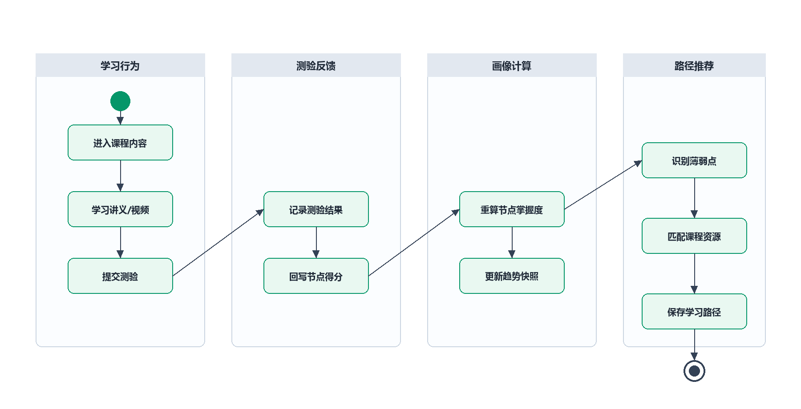
图 2 活动图：学习与反馈闭环

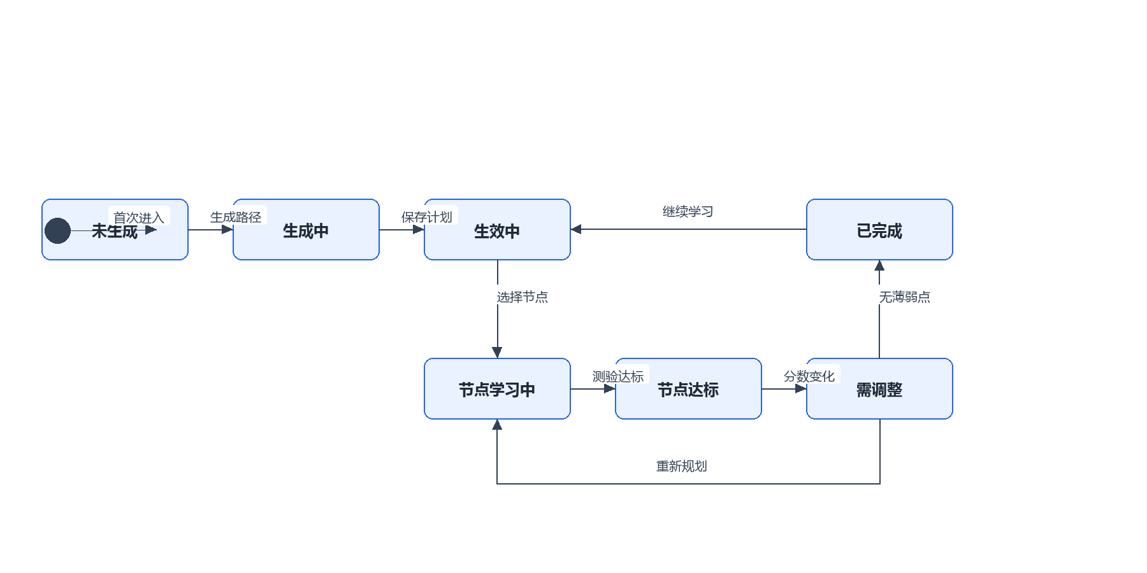
图 3 状态机图：个性化学习路径生命周期

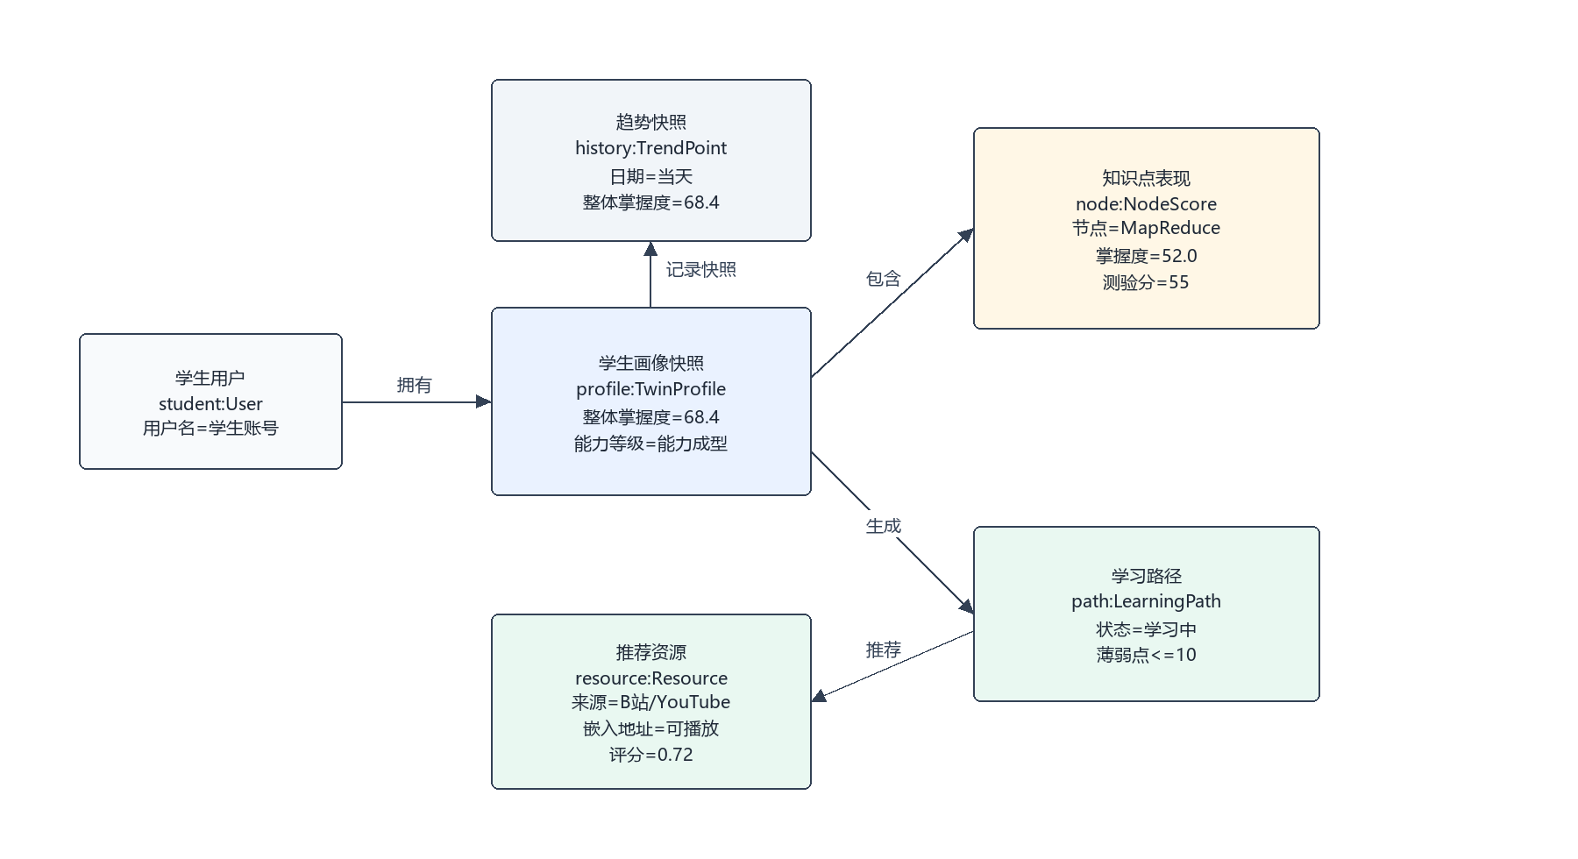
图 4 对象图：学生数字孪生运行时快照

4 功能性需求
编号 | 需求名称 | 需求描述 | 优先级
FR-01 | 画像采集 | 系统应采集学习进度、测验分、LLM 互动日志和学习会话时长，并写入学生画像节点。 | 高
FR-02 | 掌握度计算 | 系统应按既定权重计算节点掌握度，并以节点平均值形成整体掌握度。 | 高
FR-03 | 诊断展示 | 系统应在学生诊断页展示整体掌握度、五维雷达、薄弱点、风险告警和趋势。 | 高
FR-04 | 薄弱点识别 | 系统应识别 mastery_score < 60 的节点，按掌握度升序排序，最多输出 10 个。 | 高
FR-05 | 路径生成 | 系统应依据薄弱点生成 active 状态的个性化学习路径，并保存到 learning_plans。 | 高
FR-06 | 资源推荐 | 系统应优先推荐课程绑定资源，并补充 Bilibili、YouTube、CSDN 资源；不可播放或需登录验证的视频不应推荐。 | 高
FR-07 | 测验反馈 | 系统应记录 quiz_attempts，并将测验分同步回写到对应知识节点。 | 高
FR-08 | 教师/课程输出 | 系统应输出 for_teacher_twin 与 for_course_twin 字段，支撑教师看板和课程画像聚合。 | 中

5 数据需求
数字孪生核心数据由用户、课程、学习行为、测验记录、画像节点、历史快照和学习计划共同构成。
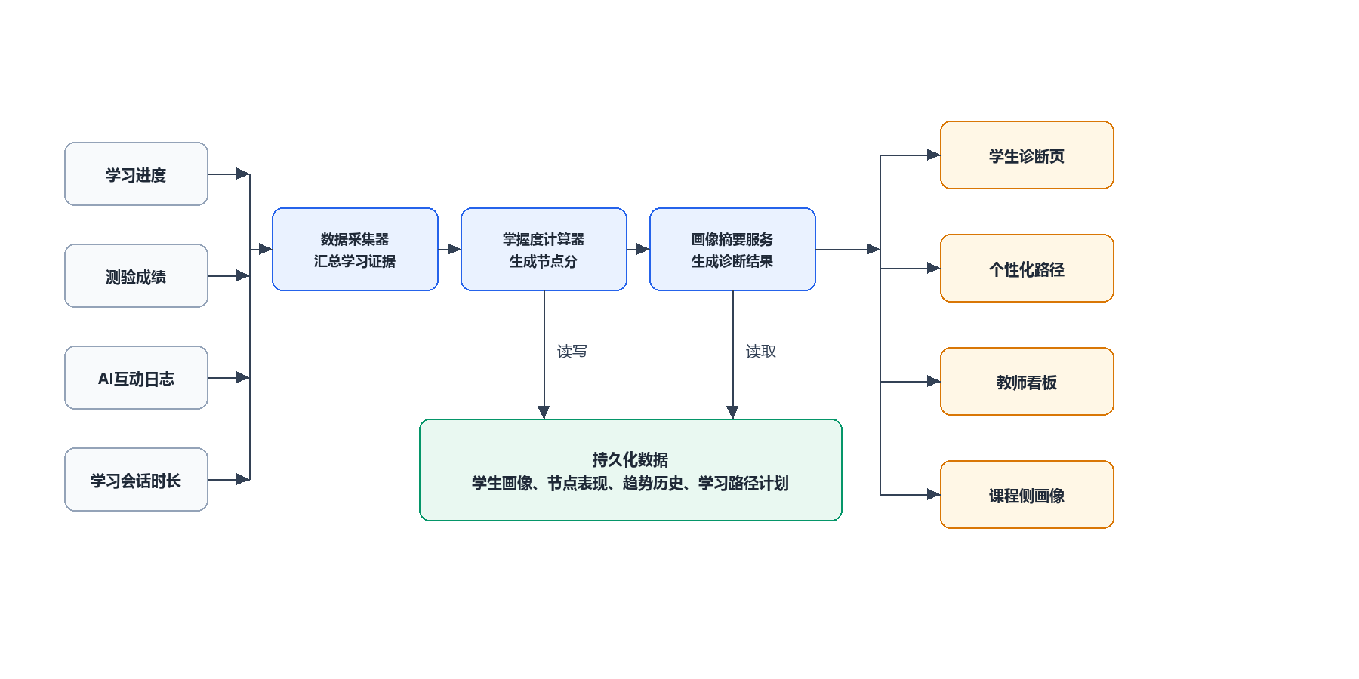
图 5 需求数据流图：数字孪生输入、处理与输出

数据对象 | 来源/表 | 用途
用户身份 | users、teacher_student_links | 解析学生/教师身份和师生关系
课程结构 | courses、course_nodes | 提供知识节点、父子关系、节点路径
课程资源 | resources | 提供本地讲义、视频等优先推荐资源
测验记录 | quiz_attempts | 形成测验轨迹并更新节点测验分
学生画像 | twin_profiles、twin_profile_nodes | 存储整体掌握度和节点掌握度
趋势历史 | twin_history | 展示 30 天趋势并识别下滑风险
学习路径 | learning_plans | 保存 category='path' 的个性化路径结果

6 推荐依据与算法规则
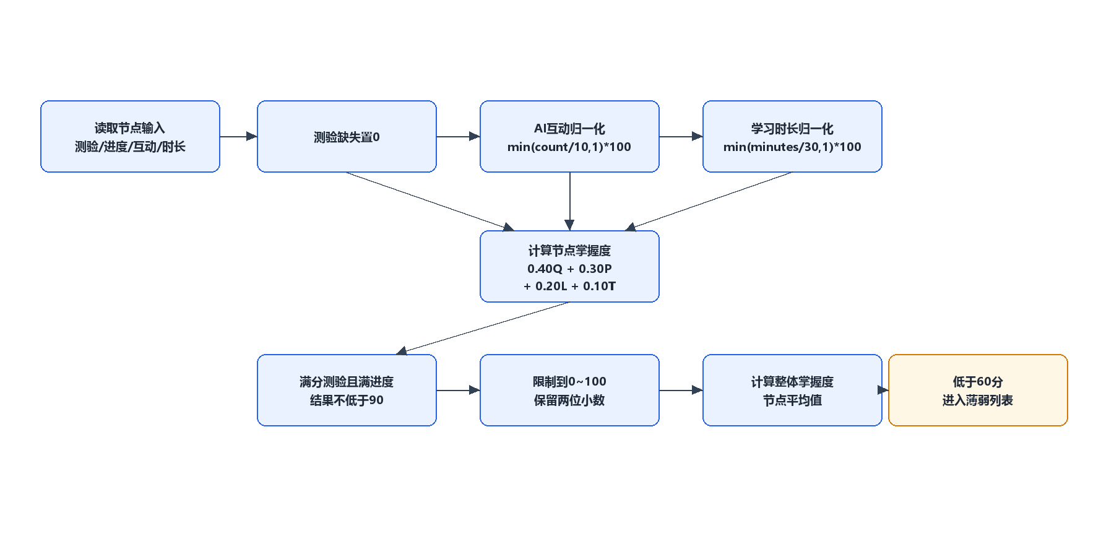
图 6 活动图：掌握度计算与薄弱点判定

- 测验得分 quiz_score 缺失时按 0 处理。
- LLM 互动次数按 min(llm_interaction_count / 10, 1) * 100 归一化。
- 学习时长按 min(study_duration_minutes / 30, 1) * 100 归一化。
- 若 quiz_score >= 100 且 progress >= 100，则 mastery_score 不低于 90。
- 节点掌握度限制在 0 到 100 区间，并保留两位小数。
- 薄弱点阈值为 60 分，按分数升序推荐，最多取 10 个节点。

7 接口需求
方法 | 路径 | 用途
POST | /api/digital-twin/collect/{username} | 采集并刷新学生画像
GET | /api/digital-twin/profile/{username} | 获取原始 TwinProfile
GET | /api/digital-twin/student-profile/{username} | 获取诊断页摘要
POST | /api/digital-twin/quiz-score | 写入单节点测验分
POST | /api/digital-twin/path/generate/{username} | 生成个性化学习路径
GET | /api/digital-twin/path/{username}/current | 读取当前学习路径
PATCH | /api/digital-twin/path/{username}/node/{node_id} | 更新路径节点掌握度
POST | /api/digital-twin/student-course-profile | 生成学生课程维度画像

8 非功能性需求
类别 | 要求
可用性 | 核心诊断接口应在数据库可用时稳定返回，外部视频/文章检索失败不得影响本地画像展示。
性能 | 学生画像摘要接口已有短缓存能力；路径生成应控制外部检索数量与超时。
安全 | LLM/API Key 等密钥不得硬编码进代码或文档正文，应通过 .env 配置。
可维护性 | 数字孪生、路径规划、资源推荐与数据库访问应保持模块边界清晰。
可扩展性 | 后续可将测验提交事件扩展为自动触发路径重规划。

9 验收标准
- 学生登录后可进入诊断页并看到整体掌握度、雷达、趋势、薄弱点和风险。
- 完成测验后，quiz_attempts 有记录，相关节点 quiz_score 与 mastery_score 可更新。
- 存在 mastery_score < 60 的节点时，系统可以生成包含资源的学习路径。
- 推荐资源包含课程资源优先级，并可补充 Bilibili、YouTube、CSDN；不可播放 YouTube 视频不进入结果。
- 教师或课程侧能够消费学生孪生输出字段进行聚合分析。

